
ESTADO DE SERGIPE

MUNICÍPIO DE ARACAJU

CÂMARA MUNICIPAL DE ARACAJU

INDICAÇÃO Nº

VEREADOR: LUCAS ARIBÉ

Senhor Presidente:
Considerando que diversos postes de iluminação pública situados na Praça Ranulfo Prata, localizada no Bairro Getúlio Vargas, estão danificados, conforme imagem anexa, e cuja o fato é de competência da ENERGISA:

Indico à Mesa, nos termos regimentais e após ouvido o Plenário, que sejam solicitadas ao Senhor ROBERTO CARLOS PEREIRA CURRAIS, Diretor-Presidente da ENERGISA, providências para solucionar o problema apontado.

Palácio Graccho Cardoso, Aracaju, 20 de outubro de 2020.

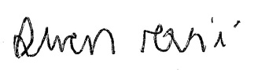
LUCAS ARIBÉ,
Vereador.

